**珠海汇华工业污水处理二厂重大变动项目**

**环境影响评价公众参与说明**

**建设单位：珠海汇华生态环境有限公司**

**编制日期：二零二三年八月**

# 目 录

目 录 I

1 概述 1

1.1公众参与的目的和意义 1

1.2公众参与工作计划 1

1.3建设单位组织的环境影响评价公众参与整体情况 1

2 首次环境影响评价信息公开情况 3

2.1公开内容及日期 3

2.2公开方式 3

2.3公众意见情况 3

3 征求意见稿公示情况 5

3.1公示内容及时限 5

3.2公示方式 5

3.2.1网络 5

3.2.2报纸 7

3.2.3张贴 10

3.3查阅情况 12

3.4公众提出意见情况 12

4 其他公众参与情况 13

5 公众意见处理情况 14

5.1公众意见概述和分析 14

5.2公众意见采纳情况 14

5.3公众意见未采纳情况 14

6 报批前公开情况 14

6.1公开内容及日期 14

6.2公开方式 14

7 其他 16

8 诚信承诺 17

9 附件 18

# 1 概述

## 1.1公众参与的目的和意义

任何开发建设都会对周围的自然环境和社会环境产生有利或不利的影响，直接或间接影响邻近地区公众的利益。在建设项目环境影响评价的过程中导入公众参与调查，是环评方与公众之间的一种双向交流的手段。它可以使项目环境影响区公众能及时了解环境问题的信息，充分了解项目，有机会通过正常渠道发表自己的意见，直接参与发展的综合决策，提出有益的看法，从而减轻环境污染，降低环境资源的损失，这对于建设方案的决策和实施是非常必要的。

通过在项目环境影响过程中开展公众参与调查，以收集相关区域公众对项目建设的认识、态度和要求，从而在环境影响评价中能够全面综合考虑公众的意见，吸收有益的建议，使项目的规划设计更趋完善与合理，制定的环保措施更符合环境保护和经济协调发展的要求，提高项目的环境效益和社会效益，从而达到可持续发展的目的。

## 1.2公众参与工作计划

根据《中华人民共和国环境影响评价法》（2018修正）、《环境影响评价公众参与办法》（生态环境部令 第4号），并结合有关建设项目相关信息，制定本项目的公众参与工作方式，方式如下：（1）公开环境影响评价信息；（2）征求公众意见；（3）公众意见汇总分析；（4）公众意见的反馈；（5）编写公众参与篇章。

## 1.3建设单位组织的环境影响评价公众参与整体情况

2022年初，珠海汇华生态环境有限公司拟投资26948.33万元建设珠海高栏港汇华工业污水处理二厂二期工程，建设规模为：中水回用系统产水量10000m3/d，污水处理工艺规模19200m3/d。对一期出水进行中水回用处理，处理后的中水供周边企业生产使用；汇华工业污水处理二厂二期工程建成运行后，全厂的废水处理规模可达到38200m3/d，排放规模为28200m3/d。根据高栏港片区中水回用量要求，并结合《广东省生态环境厅关于印发<珠海市电路板行业发展规划环境影响报告书审查意见>的函》（粤环审[2020]166 号）中高栏港片区电路板企业排入高栏港装备制造区工业污水处理厂（即“汇华工业污水处理二厂”）的生产废水量应控制在2.82万吨/日内的要求。按照珠海市生态环境局于2021年6月9日发布的关于执行《珠海市电路板行业发展规划》的有关意见：“根据生态环境部《关于进一步规范城镇(园区)污水处理环境管理的通知》，对于核心集聚区的印制电路板企业，其生产废水排入园区污水处理厂，且园区污水处理厂通过中水回用等方式能够确保排入外环境的污水量不超过报告书及其审查意见中规定的控制量的前提下，可适当放宽对电路板企业排水量的限制”，因此，确定本项目中水回用规模为10000m3/d，供周边企业生产使用，最终实现珠海汇华工业污水处理二厂项目总废水排放量为28200m3/d。二期工程于2022年9月取得《关于珠海高栏港汇华工业污水处理二厂二期工程环境影响报告书的批复》，批文号为珠环建书【2022】28号，二期目前暂未建设。

珠海高栏港汇华工业污水处理二厂于2022年6月25日取得排污许可证，证书编号: 91440400MA4UU08141001V，一期工程于2022年7月建成并投入试运行，由于周边污水管网不完善，电路板企业进驻缓慢，目前只有珠海兴科半导体有限公司、珠海兴森快捷电路科技有限公司及珠海市创智芯科技有限公司三家企业的进水，水量分别为500m3/d，400m3/d，40m3/d，由于企业水量较少等原因，以致二厂一期接收电路板企业废水量不足，目前未办理竣工环保验收。

为优化资源配置，经初步调研及摸底，在汇华工业污水处理二厂周边有部分已建或在建项目非电路板企业投产后有污水处理需求，经与区相关部门沟通，汇华工业污水处理二厂除接纳装备制造区核心集聚区内电路板企业生产废水外，也可以接纳周边区域其他类型企业生产污水。

调整之后，近期计划除接纳装备制造区核心集聚区内电路板企业生产废水外，还接纳周边部分已建或在建非电路板企业的生产废水，废水处理规模为19000m3/d；远期对汇华工业污水处理二厂部分出水进行中水回用处理，中水回用系统产水量10000m3/d，处理后的中水供周边企业生产使用，电路板废水总处理规模为38200m3/d，排放规模为28200m3/d。当电路板企业废水处理规模即将达产时，将启用非电路板企业废水的处理线，非电路板企业生产废水进入单独污水处理线处理（本报告不做此项评价）。

珠海汇华生态环境有限公司于2022年12月委托珠海恒创环保科技有限公司开展项目环境影响评价工作。在确定环境影响报告书编制单位后7个工作日内，通过网络平台对项目相关信息进行了第一次公开，环境影响评价信息第一次公开时间为2022年12月28日；《珠海汇华工业污水处理二厂重大变动项目环境影响报告书（征求意见稿）》形成后，采用网络平台公开、报纸公开、现场张贴公告等方式将相关信息和公众意见表的网络连接进行公开，征求与该建设项目环境影响有关的公众意见。环境影响报告书征求意见稿公示的起止时间为2023年6月20日至2023年6月30日，共10个工作日；在公众参与过程中，未收到任何方面的意见；在此基础上，我单位组织编写完成了《珠海汇华工业污水处理二厂改建项目环境影响评价公众参与说明》。

# 2 首次环境影响评价信息公开情况

## 2.1公开内容及日期

珠海汇华生态环境有限公司于2022年12月22日委托珠海恒创环保科技有限公司开展项目环境影响评价工作。2022年12月28日，珠海汇华生态环境有限公司在其官网（http://www.zhhuihua.com/news/1409.html）首次公开环境影响评价信息情况。公开日期在确定环境影响报告书编制单位后7个工作日内，符合《环境影响评价公众参与办法》的要求。

公开内容包括：建设项目名称及概要，建设项目的建设单位的名称和联系方式，环境影响评价工作的环境影响评价机构的名称和联系方式，环境影响评价的工作程序和主要工作内容，征求公众意见的主要事项，公众提出意见的主要方式，公示说明。

## 2.2公开方式

本项目首次环境影响评价信息公开方式采用网络公示的方式。

本项目于2022年12月28日在企业网站（http://www.zhhuihua.com/news/1409.html）首次公开环境影响评价信息情况，公示截图见图2-1。

本项目首次公开环境影响评价信息采用网络公示的方式，并在确定环评文件编制单位后7个工作日内进行公示（委托日期：2022年12月22日，公开日期：2022年12月28日）。因此，本项目首次公开环境影响评价信息的载体选取符合《环境影响评价公众参与办法》的要求。

## 2.3公众意见情况

在首次环境影响评价信息公示期间，我单位未收到任何方面的意见。

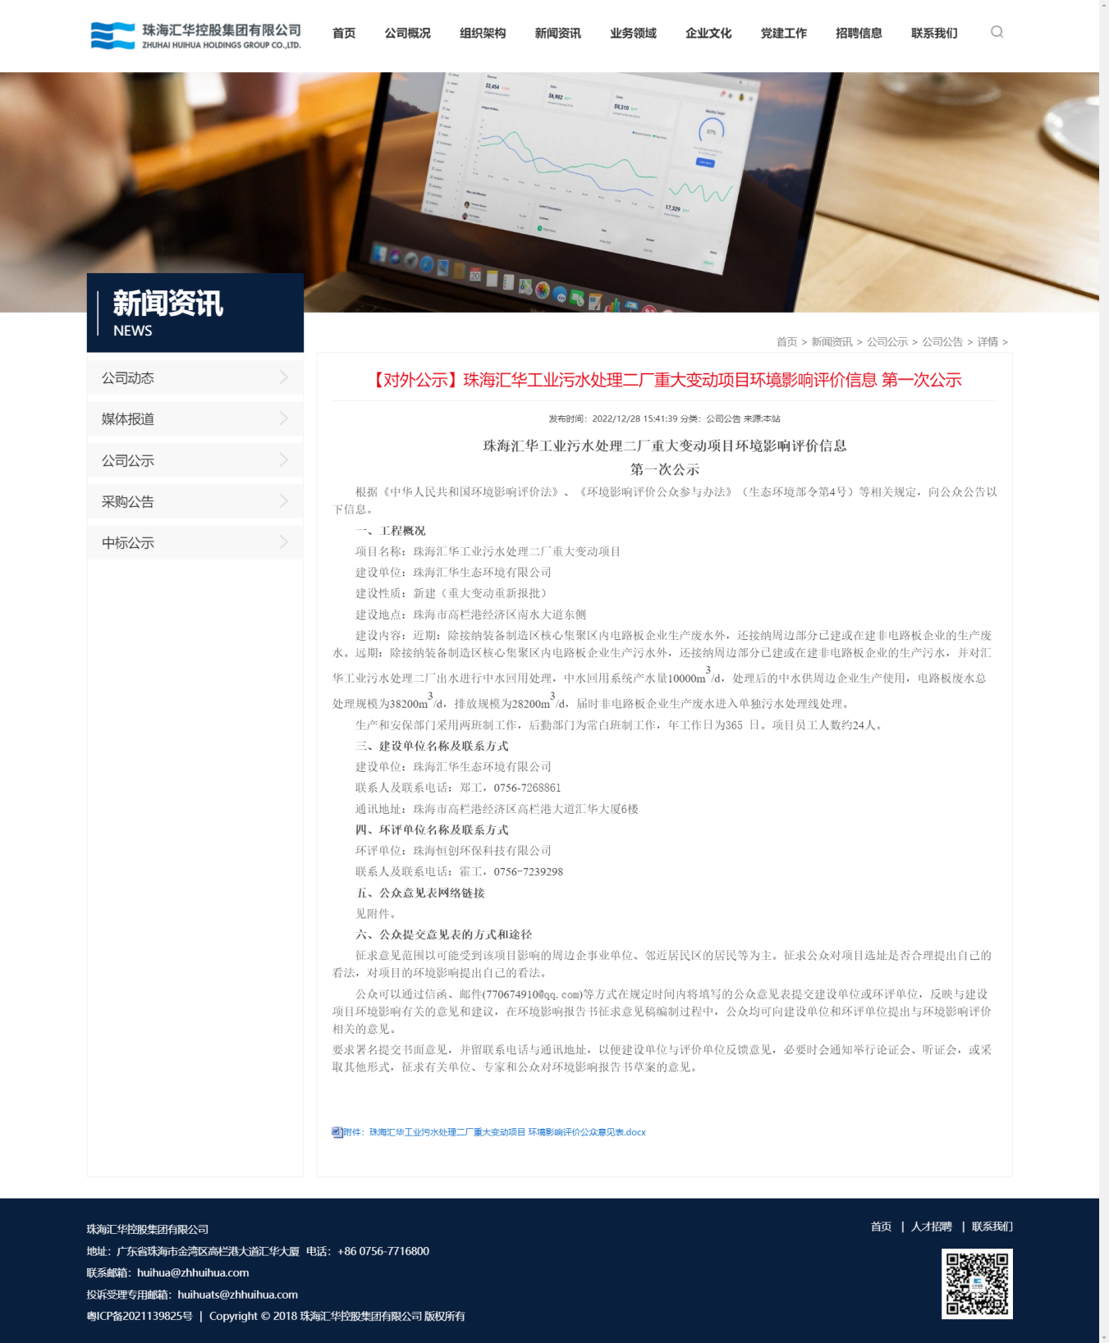

图2-1 首次环境影响评价信息公开网上截图

# 3 征求意见稿公示情况

## 3.1公示内容及时限

《珠海汇华工业污水处理二厂重大变动项目环境影响报告书（征求意见稿）》形成后，采用网络平台公开、报纸公开、现场张贴公告等方式将相关信息和公众意见表的网络连接进行公开，征求与该建设项目环境影响有关的公众意见。环境影响报告书征求意见稿公示的起止时间为2023年6月20日至2023年7月4日，共10个工作日；符合《环境影响评价公众参与办法》的要求。

公开内容包括：

（一）环境影响报告书征求意见稿全文的网络链接及查阅纸质报告书的方式和途径；

（二）征求意见的公众范围；

（三）公众意见表的网络链接；

（四）公众提出意见的方式和途径；

（五）公众提出意见的起止时间。

## 3.2公示方式

本次环境影响报告书征求意见稿公开是通过网上公示、报纸公开、现场张贴公告等形式进行的，充分收集公众意见。

## 3.2.1网络

项目环境影响报告书征求意见稿形成后，在企业网站（http://www.zhhuihua.com/news/1645.html）公开《珠海汇华工业污水处理二厂重大变动项目环境影响报告书（征求意见稿）》和公众意见表的网络链接，公示截图见图3-1。

本项目环境影响报告书征求意见稿公示的方式采用网络公示的方式，征求意见稿公示的起止时间为2023年6月20日至2023年7月4日，共10个工作日；载体选取符合《环境影响评价公众参与办法》的要求。

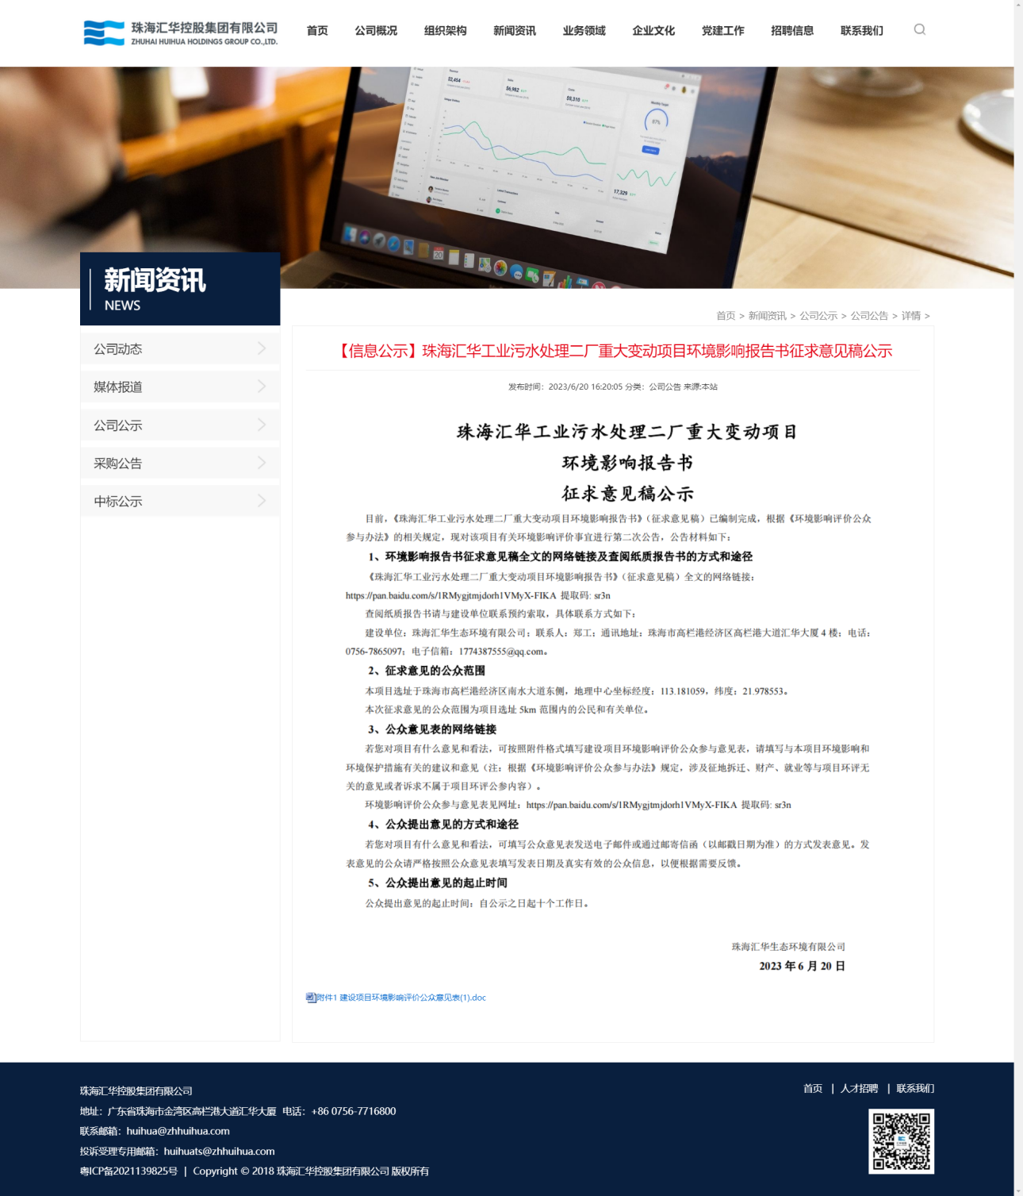

图3-1 征求意见稿公示网上截图1

## 3.2.2报纸

根据《环境影响评价公众参与办法》（生态环境部令 第4号）的要求，在《珠海汇华工业污水处理二厂重大变动项目环境影响报告书（征求意见稿）》编制完成后，在征求意见稿公示期间，我单位通过建设项目所在地公众易于接触的报纸（南方都市报）进行环境信息的公开，公示时间：2023年6月26日和2023年6月28日（共2次），报纸公示照片见图3-3～图3-4。

南方都市报为项目所在地公众易于接触的报纸，符合《环境影响评价公众参与办法》（生态环境部令 第4号）中关于报纸公示载体、公示期间不少于2次的要求。

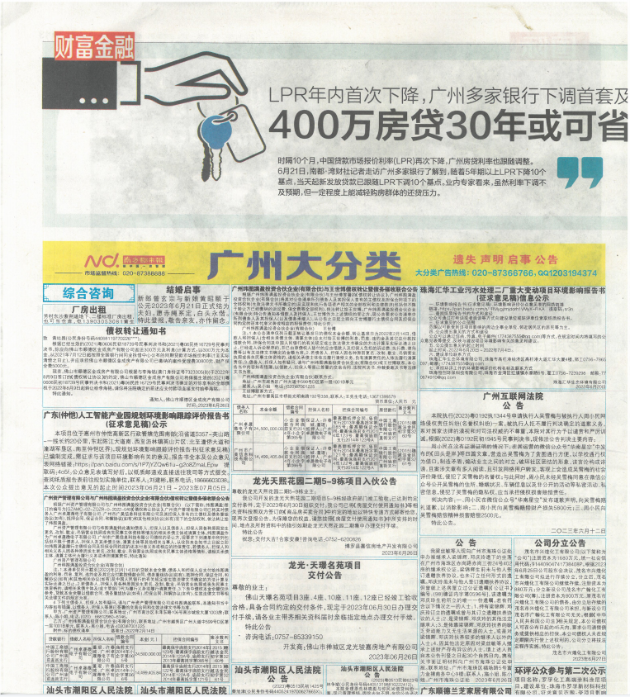

图3-3 报纸公示（2023年6月26日）

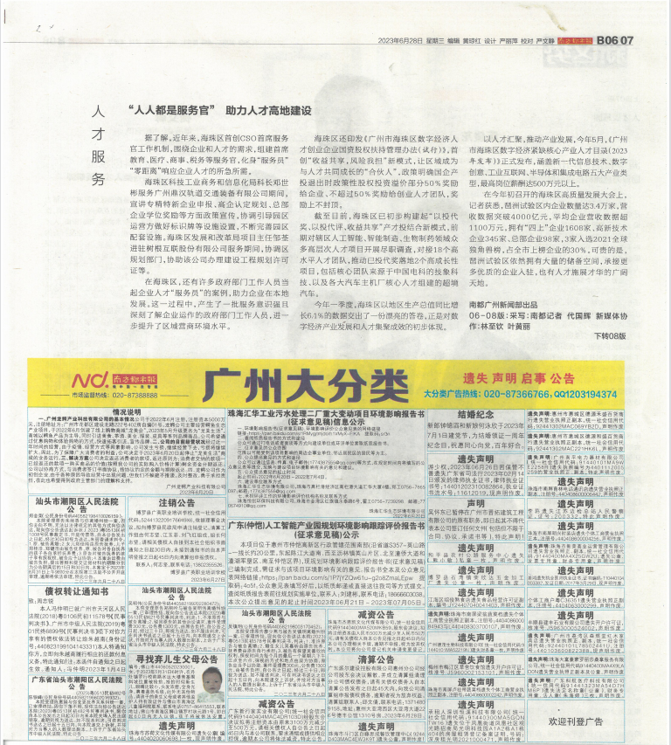

**图3-4 报纸公示（2023年6月28日）**

## 3.2.3张贴

为方便当地居民及企业了解项目信息，我单位在进行征求意见稿网络公示的同时，以张贴公告的形式在项目周边受影响区域进行了征求意见稿信息公示，持续时间为10个工作日。公示张贴照片具体见图 3-5。

本项目征求意见稿环境影响评价信息公开选取本项目周边敏感点作为张贴区域，分别于宣传栏、村委会等这些易于知悉的场所张贴公告，并持续公开不少于10个工作日（2023年6月20日至2023年7月4日），符合《环境影响评价公众参与办法》（生态环境部令 第4号）的要求。

|  |  |
| --- | --- |
| C:\Users\Administrator\Desktop\南水水质净化厂(近）.jpg南水水质净化厂(近） | C:\Users\Administrator\Desktop\南水水质净化厂（远）.jpg南水水质净化厂（远） |
| 南水水质净化厂（近） | 南水水质净化厂（远） |
| C:\Users\Administrator\Desktop\近.jpg近 | C:\Users\ASUS\AppData\Local\Temp\WeChat Files\9cbce8dbec7d1ea94028c2e6a313955.jpg |
| 高栏港大厦（近） | 高栏港大厦（远） |
| 铁炉新村（近） | 铁炉新村（远） |
| 铁炉新村（近） | 铁炉新村（远） |

图3-5 现场公示照片

## 3.3查阅情况

本次公示期间，公示了环境影响报告书征求意见稿全文的网络链接及查阅纸质报告书的方式和途径、公众意见表的网络链接，附近公众主要通过网络链接、到我单位地址处查阅本次公众参与公示信息、征求意见稿和公众参与调查表。公开期间，未收到公众要求查阅纸质版环境影响报告书的意见。

## 3.4公众提出意见情况

本项目征求意见稿公示期间，未收到公众关于本项目的反馈意见。

# 4 其他公众参与情况

无其他公众参与情况。

# 5 公众意见处理情况

## 5.1公众意见概述和分析

本项目在整个公众参与期间，未收到公众关于本项目的反馈意见。

本项目在建设运营过程中，将始终把环保问题作为重点，认真落实各项污染治理措施和生态保护措施，做好污染治理和生态恢复的工作，尽可能减少项目建设对周围环境的影响，以争取公众持久的支持。

## 5.2公众意见采纳情况

本项目无公众意见采纳情况说明。

## 5.3公众意见未采纳情况

本项目无公众意见未采纳情况说明。

# 6 报批前公开情况

## 6.1公开内容及日期

根据《环境影响评价公众参与办法》（生态环境部令 第4号）：建设单位向生态环境主管部门报批环境影响报告书前，应当通过网络平台，公开拟报批的环境影响报告书全文和公众参与说明。

本项目在向生态环境主管部门报批环境影响报告书前，于2023年8月17日在企业官网（）上公开拟报批的环境影响报告书全文和公众参与说明，符合《环境影响评价公众参与办法》要求。

## 6.2公开方式

公开时间：XXXX年X月XX日

载体选取的符合性分析：本项目于2023年8月17日在企业网站（）上公开拟报批的环境影响报告书全文和公众参与说明。因此本项目报批前公开载体的选取符合《环境影响评价公众参与办法》要求。

# 7 其他

无其他需要说明的内容。

# 8 诚信承诺

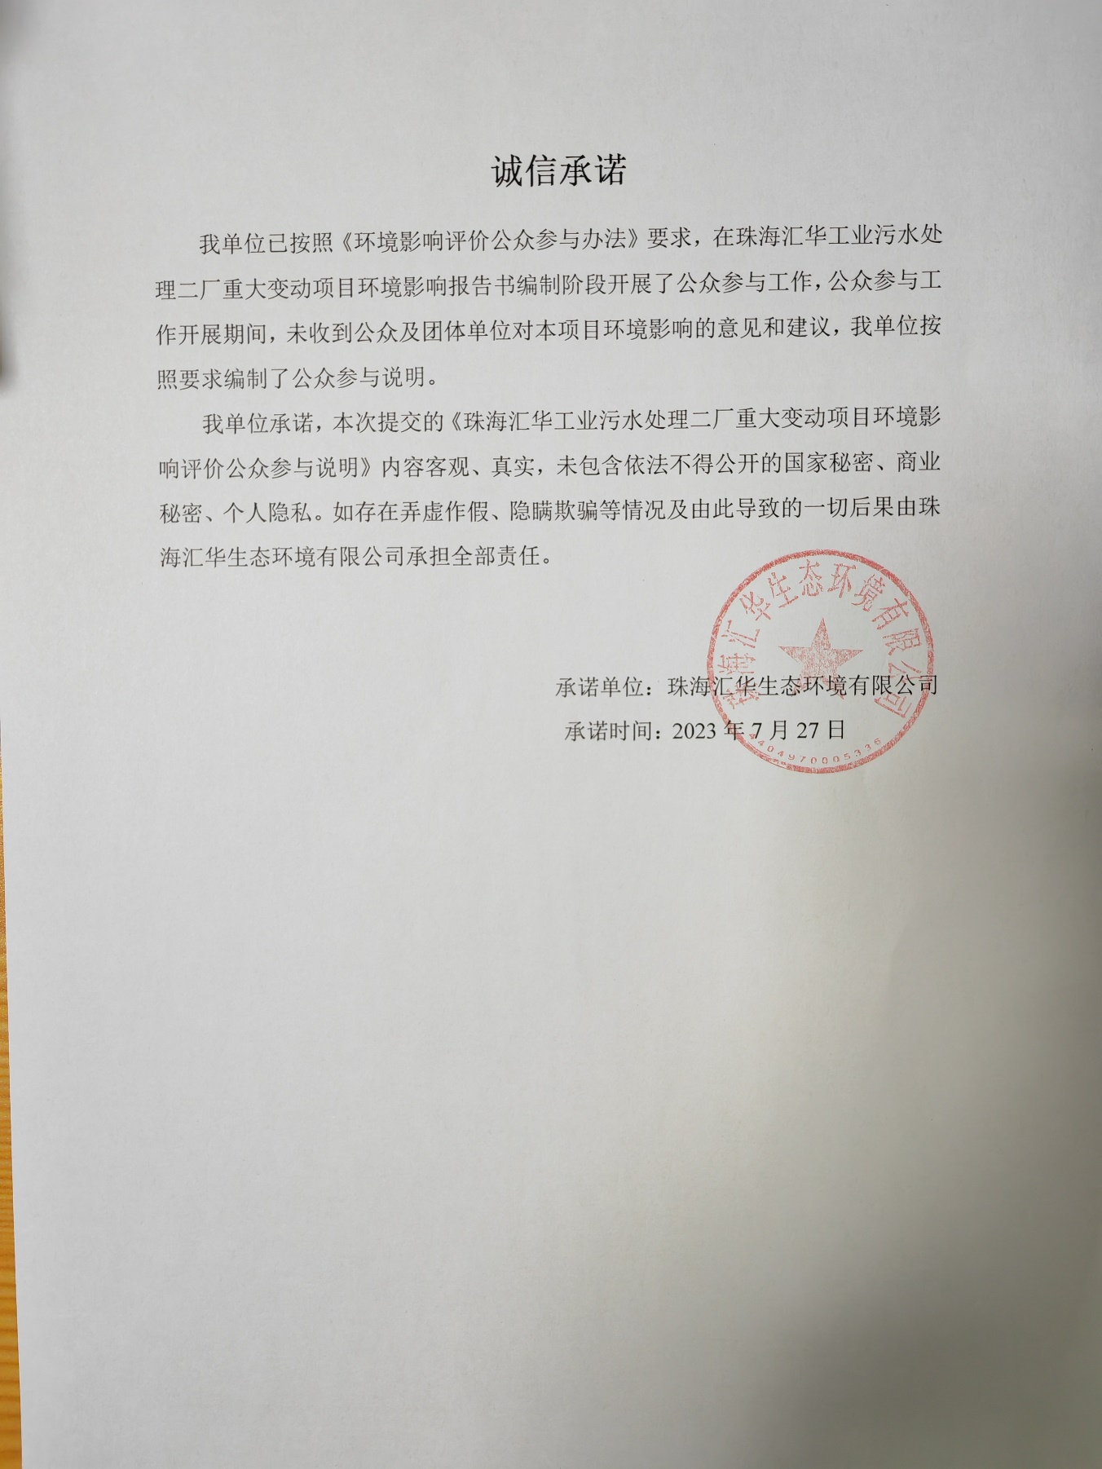

# 9 附件

无其他需要提交的附件。